Познавательно- исследовательская деятельность.

Опыты со снегом и льдом для средней группы.

Подготовила Томсон А.А.

Цель: формирование исследовательского и познавательного интереса через экспериментирование со льдом и снегом.

Задачи:

- расширять знания детей о зиме, ее месяцах;

- продолжать формировать умение детей выделять сезонные изменения в природе (низкая температура воздуха, солнце не греет, короткие дни, длинные ночи и т.д.);

- формировать умение детей в ходе экспериментирования определять свойства льда и снега (белый, бесцветный; прозрачный, не прозрачный; твердый, мягкий; не тонет в воде; тает в тепле);

- развивать умение детей отвечать на вопросы поискового характера;

- учить детей выдвигать гипотезы и проверять их опытным путем;

- обогащать словарный запас детей;

- воспитывать интерес к экспериментальной деятельности и желание заниматься ею; самостоятельность; аккуратность, желание добиваться положительного результата в процессе работы.

Предварительная работа:

- наблюдение за явлениями неживой природы во время прогулки – морозы, метели, снегопады, вьюги, замерзание воды;

- рассматривание иллюстраций о зиме, предметные картинки, чтение художественной литературы по теме, разгадывание и загадывание загадок о явлениях неживой природы, стихи о неживой природе и приметы, беседы о времени года.

Оборудование:

одноразовые тарелочки для каждого ребенка, снег, лед замороженный в формочках, салфетки по количеству детей, цветные кружки из картона.

Ход непосредственно образовательной деятельности

Дети встают в круг вместе с воспитателем.

Воспитатель:

Встанем мы в кружочек дружно,

Поздороваться нам нужно

Доброго утра, хорошего дня,

Здравствуйте, мои друзья,

Мы друг другу улыбнемся.

И не будем мы грустить

И  с хорошим настроеньем

Будем в садик приходить!

Берутся за руки и смотрят  друг на друга с улыбкой.

Воспитатель:

- А теперь давайте поздороваемся с  нашими гостями.

Дети:

- Здравствуйте!

Воспитатель:

- Теперь у нас всех весь день пройдет в хорошем настроении! Садитесь на свои места.

Просмотр презентации о зиме.

Воспитатель:

Ребята, а о чём мы с вами сейчас посмотрели презентацию?

Ответы детей.

Воспитатель:

Как вы думаете, какое сейчас время года? Какие зимние месяцы вы знаете? Какие признаки зимы вы знаете?

Дети: отвечают.

Воспитатель:

А сейчас внимательно послушайте загадки и отгадайте, о чем они:

1.Снег на полях, лёд на водах,

Вьюга гуляет. Когда это бывает?

(Зима)

2.Схватил за щеки, кончик носа,

Раскрасил окна все без спросу.

Но кто же это? Вот вопрос!

Все это делает…

(Мороз)

3.Странная звездочка с неба упала,

Мне на ладошку легла - и пропала.

(Снежинка)

4.Прозрачен как стекло, а не вставишь в окно.  (Лёд)

На всех садится,

Никого не боится.

(Снег)

- Ребята, а почему в загадке говорится, что снег никого не боится?

Ответы детей.

Воспитатель:

Снег никого не боится, он ложится, куда захочет: на деревья, на дома, на дороги, на людей, на животных, на машины.

- Вы знаете, как называется явление, когда падает снег?

Дети: Снегопад!

Воспитатель: Молодцы!

Ребята, а чем вам нравится зима?

Дети:

Зиму мы любим за то, что можно играть в снежки, кататься на лыжах и коньках, на санках и снегокатах можно катать друг друга. Строить горку, лепить снеговика.

Воспитатель:

А давайте сейчас вместе с вами слепим снеговика!

Динамичная пауза: «Мы слепили снежный ком…»

Сюрпризный момент.

Входит снеговик с ведерками.

Снеговик:

 Здравствуйте, ребята!

Я, ребята, Снеговик.

К снегу, холоду привык.

Мне, признаться, надоело

Одному стоять без дела.

Снеговик я не простой,

Любопытный, озорной.

Знать хочу я все на свете,

Вы поможете мне дети?

Дети: Да, поможем.

Воспитатель:

Что же ты хочешь узнать снеговик?

Снеговик:

Я пришел к вам не с пустыми руками, посмотрите, ребята, что я принес.

Показывает ведерки: в одном лежит снег, а в другом кубики льда.

Я знаю секреты про снег и лед, а вы хотите их узнать?

Воспитатель:

Ребята, а давайте сейчас вместе со снеговиком проведем опыты и узнаем, какими же секретами  обладают снег и лед.

Исследования и опыты со снегом и льдом.

Опыт №1. «Определение цвета, запаха, температуры»

-Какого цвета снег? Белый. Без запаха. Холодный.

-Какого цвета лед? Бесцветный. Без запаха. Холодный.

Опыт №2. «Определение прочности».

Потрогать пальцами снег и лед.

- Как можно назвать это свойство снега? Мягкий.

- А лед? Твердый.

Опыт №3. «Тонет, не тонет».

Ребята, а как вы думаете, тонет ли снег, лед? (Дети высказывают свои предположения). А мы сейчас проверим, положив комочек снега  в стаканчик с водой, кусочек льда в другой стаканчик с водой.

Вывод: лед и снег не тонут.

Опыт 4. «Определение прозрачности».

Теперь положите под кусок льда и комочек снега цветную картинку. Давайте сравним, где видно картинку, а где – нет. Под снегом не видно. Значит лед прозрачный, а снег – непрозрачный.

Опыт №5. «Воздействие температуры».

Давайте посмотрим на снег и лед, которые были в стаканах. Что с ними случилось? Они растаяли. Правильно, под действием тепла снег и лед превратились в воду. Значит, снег и лед образуются из воды под действием мороза.

Воспитатель: ребята, давайте  расскажем Снеговику, какие секреты мы узнали про снег и лёд.

Снег – белый, непрозрачный, мягкий, сыпучий, под действием тепла превращается в воду.

Лед – это замерзшая вода. Бесцветный, прозрачный, хрупкий, под действием тепла превращается в воду. Лед нельзя брать в рот (лед холодный, грязный, можно заболеть).

Снеговик:

Молодцы, ребята, вы все секреты разгадали, теперь много знаете про снег и лед.

А давайте сейчас с вами вместе поиграем!

Физминутка «Мы снежок с тобой лепили».

Снеговик:

Молодцы, ребята! А за ваше гостеприимство я хочу угостить вас сладкими леденцами!

Снеговик раздает угощение и прощается с ребятами.

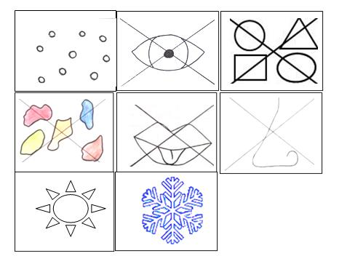

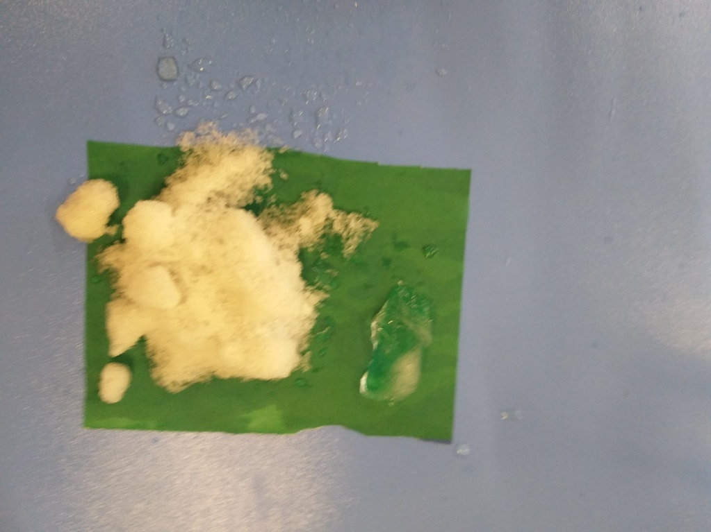Снег белый -лед прозрачный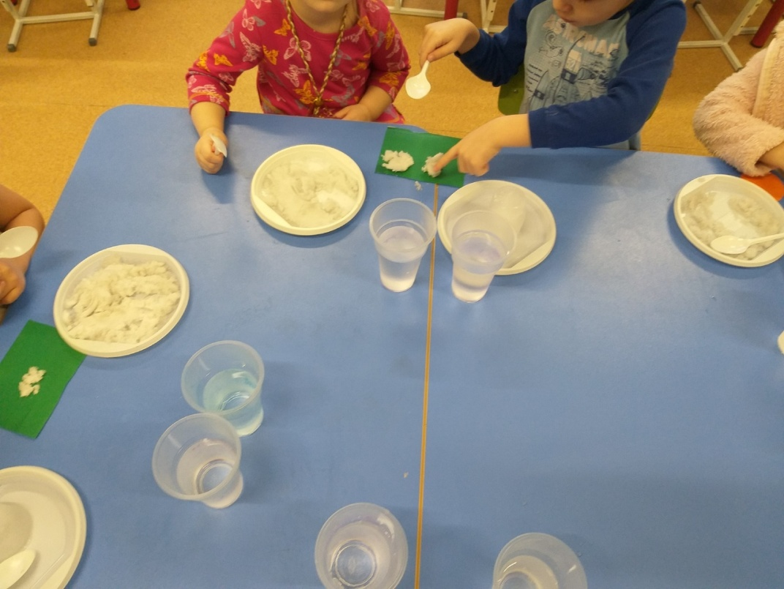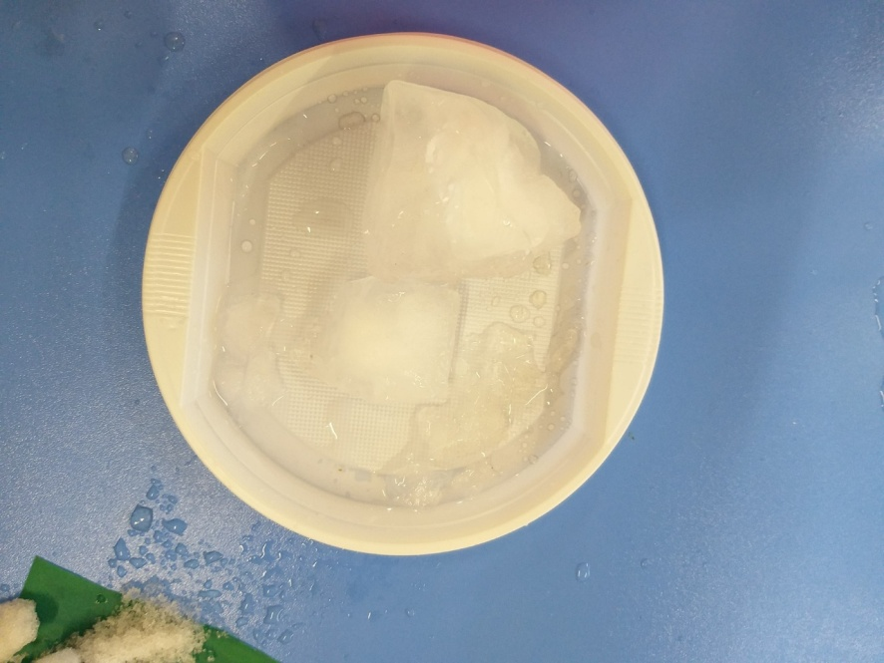Снег рыхлый, лед хрупкий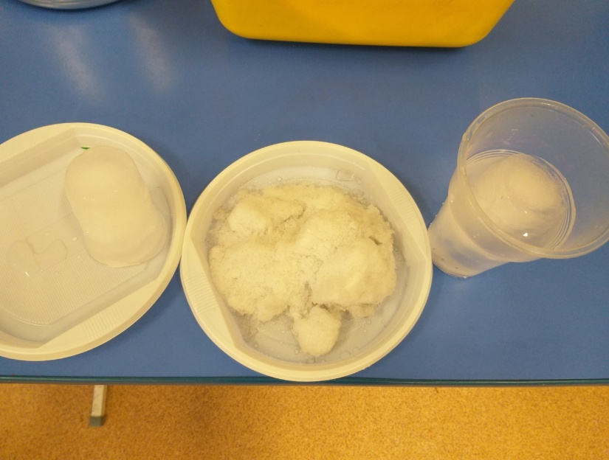Снег и лед не имеют запаха.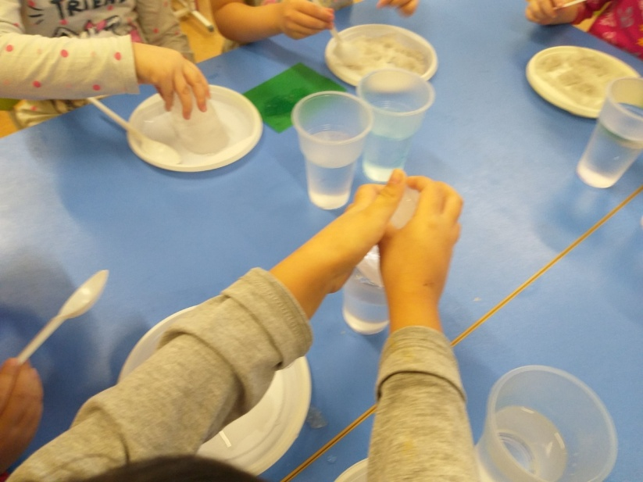Снег и лед –это вода.